

使用说明书

小型医用纯水装置
本说明适用于: CCH-M20 L /H
在安装使用产品前请仔细阅读本适用说明书

亲爱的用户：
感谢您选购小型医用纯水装置！
在使用我公司纯水装置前，请务必仔细阅读本使用说明书！
您能成为我们的用户，是我们莫大的荣幸。为了使您尽快掌握创纯纯水装置的使用方法，我们特别为您编写了此说明书资料。
我们对产品说明书的编排力求全面而又简捷。从中您可以获得有关创纯纯水装置的设备配置、安装步骤及设备操作维护的方法等方面的一些知识。我们强烈建议您在使用本产品之前，务必先仔细阅读这会有助于您更好地使用创纯纯水装置。如果您未按本手册的要求操作创纯纯水装置而由此引起的任何损失，我公司将不承担责任。
我们已经尽我们最大的努力尽量避免人为的失误，以确保本说明书中所提供的信息是正确可靠的，但我们不能完全保证：不会有在印刷之前未曾发现或检查出的差错，以及那些我们无法控制的印刷、装订、分发等环节的疏漏，请您多加包涵！
有时，我们为了提高部件及整机的性能和可靠性，可能会对产品的配置作了一些小的调整这样有可能会导致机器的实际情况与说明书有某些不一致的地方，但这应该不会实质性地影响您对机器的使用，请您能够谅解。
如果您在使用本手册过程中发现手册中有任何错误或者您有什么问题，请与创纯客户服务中心联系。
谢谢您的合作！
湖南创纯水处理设备有限公司

安全警告
使用纯水装置时：
- 请勿将创纯纯水装置置于过热的环境（使用温度不高于60°C），以避免损坏设备。
- 请勿将物品放置在纯水装置上。
- 请勿撞击、跌落创纯纯水装置，以避免损坏。
- 请勿将任何液体泼洒到创纯纯水装置上，避免损坏纯水装置或引起燃烧。
- 确保创纯纯水装置电源线上没有放置任何物品，而且电缆没有放在容易绊倒人或被人踩踏的位置。
- 请避免在以下环境使用纯水装置：
  - 低于4°C或高于45°C的环境（环境温度过高，加速设备电子元器件老化，损耗纯水装置使用寿命）
  - 湿度大于80%（漏电易烧毁纯水装置）
  - 扬尘环境，粉尘环境（易产生静电，烧毁纯水装置）
  - 震动环境（长期震动易导致水路接头漏水。）
  - 室外使用。

目 录
第一章：产品介绍 3
1.1了解您的创纯纯水装置 3
1.2产品技术特点 4
第二章：设备安装条件 5
2.1设备运行环境要求 5
2.2设备进水要求 5
第三章：设备安装使用 6
3.1 开机 6
3.2 关机 6
3.3 取水 6
第四章： 维护保养 6
4.1 预处理更换 7
4.2 RO反渗透膜更换 7
4.3 纯化柱的更换 7
第五章：故障诊断 8

第一章 产品介绍

本说明书旨在帮助用户正确安装和使用本公司的纯水装置，保证设备处于最佳运行状态，并延长滤芯使用寿命，降低运行成本。请用户在安装及使用创纯 M系列纯水装置前，务必认真阅读本操作说明书。

1．1了解您的创纯超纯水机

感谢您购买创纯纯水装置。创纯M系列纯水装置集简洁设计和强大制水能力于一身，扩展能力强，是您实验室制取纯水的好伙伴。有关此纯水装置的各种特性的详细信息请参见以下各节：
    - 前视图
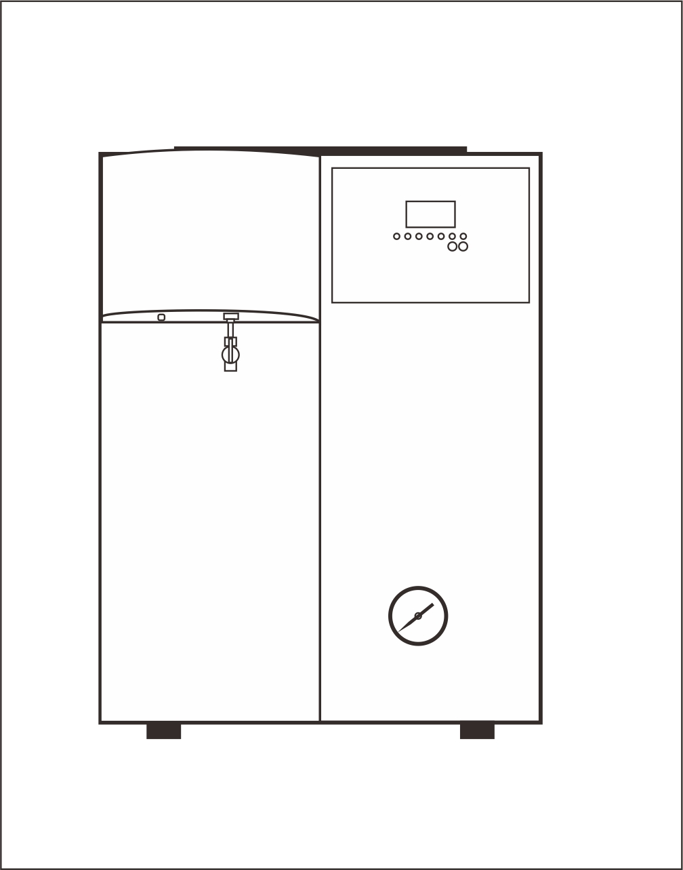
运行指示灯
膜前压力
纯水出水口
显示水质、温度

1.2后视图（以机器上所贴标贴为准）

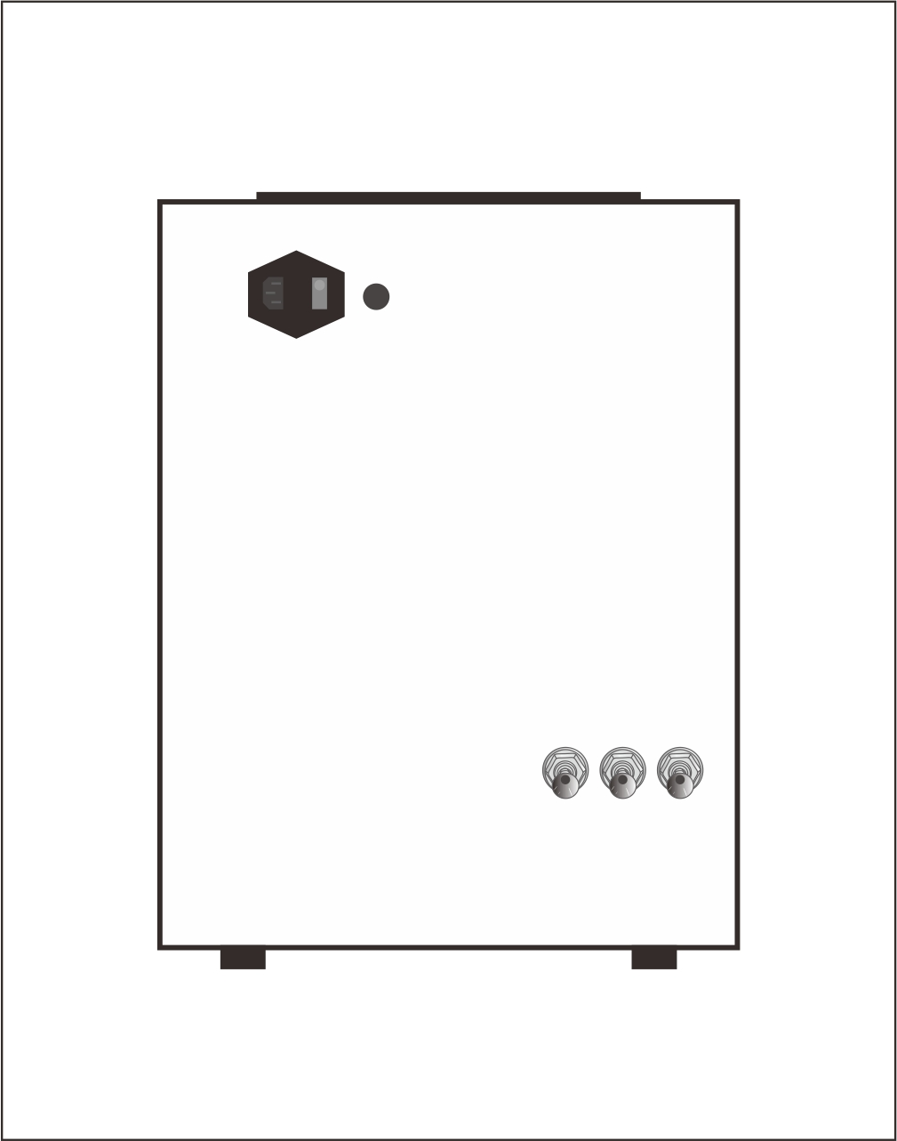
电源插座
废水口，直接连接PE管后放入下水道(这根废水管不能安装球阀。安装球阀会造成反渗透膜堵塞。)
纯水口，与水箱连接

进水口（连接自来水口）

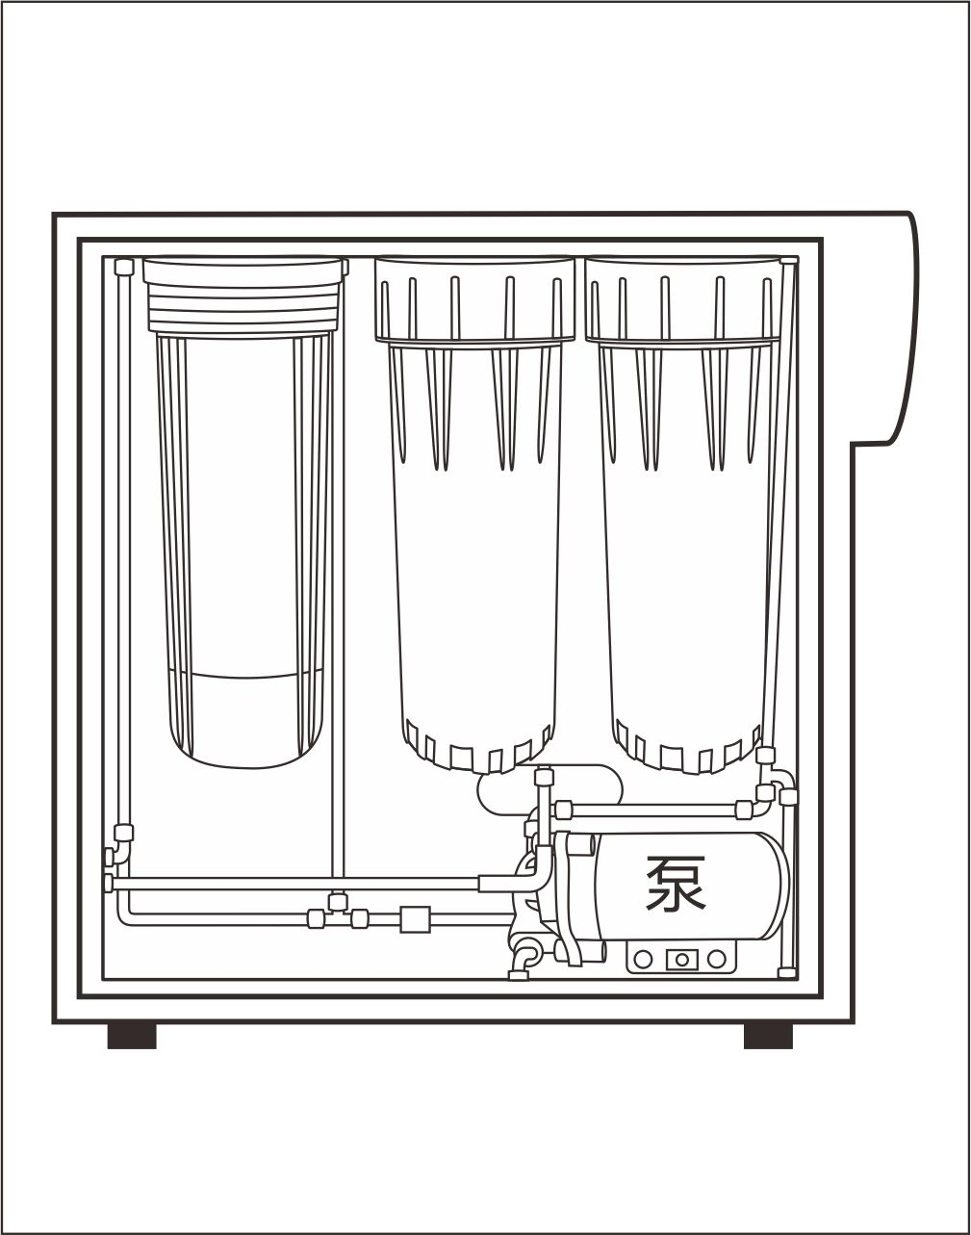
软化滤芯（建议6个月左右更换一次）

PP滤芯 （建议6个月左右更换一次）
活性炭滤芯（建议6个月左右更换一次）

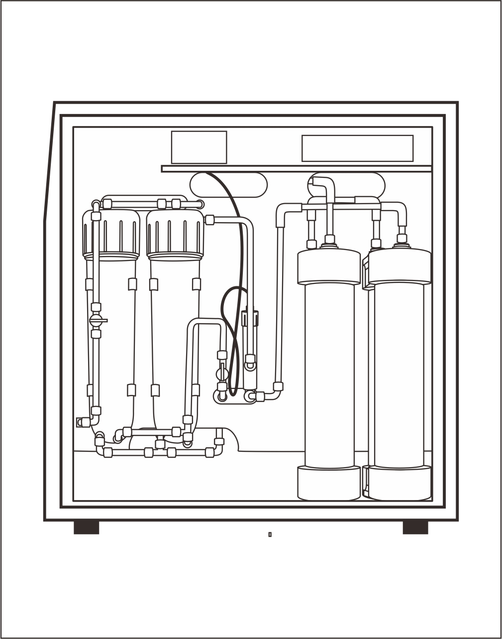
RO膜
纯化柱

温馨提示：
- 纯水机（带水箱）外接水管安装完成后，请先检查一下液位感应器浮球瓶是否装满水，如未装满 水，须先将瓶子装满水拧好后，再开机试机。
- 试机时需要观察“纯水”跟“废水”的出水情况，废水需要比纯水大。
- 纯水机内部阀门请勿私自拧动，如需调动，需由专业人员进行调动或在专业人员指导下进行。

1.2产品技术特点
1.2.1纯水处理：优化的工艺流程设计，不仅是产水水质的保证，还可为客户减少耗材更换成本。
1.2.2优质的反渗透膜元件（反渗透脱盐率≥98.5%）和精混抛光树脂等核心原器件，是最佳的产水水质保证。
1.2.3标准化、参数化的电脑三维CAD产品设计，使超纯水机结构更加合理，互换性强，品质稳定。
1.2.4控制和动力电源全部采用24VDC直流安全电源，设备功率仅几十瓦。
1.2.5出水水质在线监测，LED液晶面板数字显示，准确直观。
1.2.6水路、电路分区布局。
1.2.7全自动制水、储水，水箱满水主机自动停机，水箱低液位提示功能，水位下降主机自动开机。
1.2.8纯水输出压力可调。

- 设备安装条件
2.1设备运行环境要求
2.1.1环境温度：5～30°C。
2.1.2湿度：最大80%。
2.1.3无污染物，无震动。
2.1.4环境阴凉、干燥、通风、无阳光直射。
2.1.5排水通畅，机器废水排放口至排水沟槽距离越短越好。
2.2设备进水要求
2.2.1 原水：城市自来水（符合GB5749-85国家生活饮用水卫生标准）。
2.2.2最小给水压力：0.15-0.35MPa(在最小给水流量条件下的压力。)
2.2.3最小给水流量：0.3m³/Er。
2.2.4水温：10～35°C。
2.2.5PE：4～9
2.2.6溶解性总固体（TDS）：≤200mg/L(TDS值超过300mg/L应考虑选配软水器)
2.2.7余氯：≤0.3mg/L
2.2.8总铁：≤0.1mg/L
2.2.9锰：≤0.5mg/L
2.2.10排水：一般排水下水道或洗手池。
2.2.11电源：220VAC（50Ez,5A）三孔电源插座，插座需接有地线。
2.2.12设备进水连接

与自来水口连接

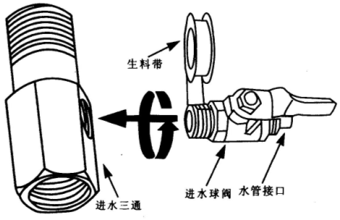

与纯水装置进水口连接

其他自来水用水点连接口（洗手池、水槽）

2.2.13 设备快插接口使用说明

首先请检查随机所附安装零件包内容（参见“装箱单”），然后参见上图按照下面步骤进行设备安装。

用手将下图中标识（2）位置用力往里按住，同时用另一只手将下图中标识（1）向外拔，即可轻松将堵头拨出。
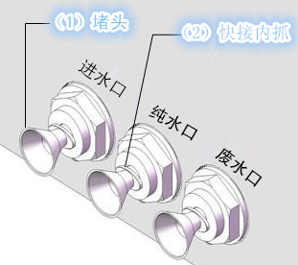

- 设备使用
3.1开机
3.1.1开机前，请严格按照第二章“设备安装条件”的要求确保设备已经正确安装到位。
3.1.2开启不锈钢进水球阀，接通水源，通水10～20秒后接通电源，开启机器面板“电源开关”，
3.1.3开机运行一段时间后，纯水箱满水，本机自动停机，取水后纯水箱水位下降到低液位，本机自动开机制水。
3.2 按键使用方法
纯水取水键：按此键后纯水出水，再按一次停止取水。
3.3关机（_{下班前请务必关掉水源及电源，以便延长机器及耗材使用寿命。}）
注：纯水装置不宜长时间停机不用，纯水装置安装后若是闲置不用，应定期（夏季3天，冬季5天）放取UP超纯水（2～3升/次）以冲走细菌等微生物。

- 维护保养
一套运行良好的纯水装置除了有合理的设计，优质的选材，精心的安装外，严格的操作管理和维护亦是设备长期稳定运行的有力保证。建议客户应指定相关技术人员定岗定责进行日常维护管理，对整个系统运行工况随时监控，对于系统出现的情况要及时分析，出现运行故障应及时与厂家售后服务中心联系，按要求及时更换滤芯耗材。
4.1 预处理更换：关闭不锈钢进水球阀和储水桶阀门（阀门与PE管顺向为开，垂直为关），然后关闭电源开关，拔下电源插头，最后将主机右侧门打开，将蓝色的PE管卡拔下然后再将PE管拔出，再将新的模块装上，卡上蓝色的PE管卡，用毛巾仔细檫干机器内散水，打开所有阀门，通电开机制水，制水过程中观察纯水装置是否有漏水现象，如有漏水，请将漏水点重新安装，无漏水，则让纯水装置继续运行。

4.2 RO反渗透膜更换：在不同的原水水质工况下，RO纯水的产水量和水质有较大差异，参见下表。原水水质对RO出水水质、RO膜更换周期的影响：
原水水质（TDS） | 100～200ppm | 200～350ppm | 350～600ppm | >600ppm
水质预处理器 | 标配型 | 加软化滤芯 | 加配软水器 | 加配软水器
RO膜制水量（吨/支） | 20～30 | 10～15 | 10～15 | 10～15
单级RO纯水电阻率（ΜΩ/cm） | 10～15 | 5～10 | 1～5 | 0
双级RO纯水电阻率（ΜΩ/cm） | 15～16 | 10～15 | 5～10 | 1～5

RO膜更换应按照如下程序进行：（如您需要售后中心为您服务，请您联系）
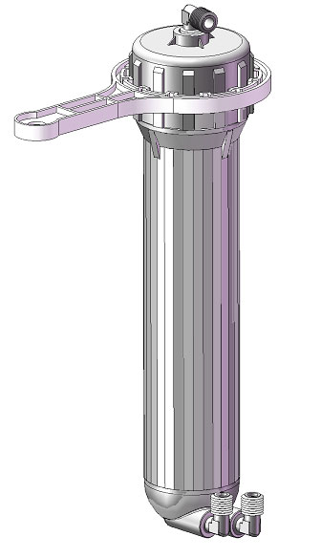
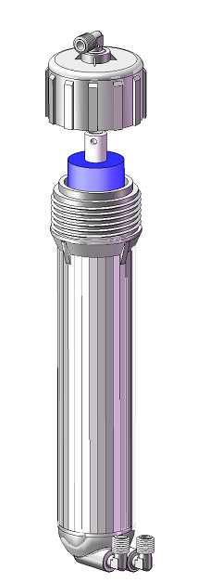
4.2.1、关闭不锈钢进水球阀；
4.2.2、关闭压力纯水桶球阀
（球阀与PE管顺向为开，垂直为关）；
4.2.3、取RO纯水以放空“RO”管道中的余水压力；
4.2.4、取出RO膜（用膜壳扳手扭开）；
4.2.5、装入新RO膜（用膜壳扳手扭紧），
4.2.6、通水通电，制水过程中观察RO
膜出水水质情况；（如有异常，请您和售后中心联系）
4.2.7、用毛巾仔细擦干机内散水。
4.3 纯化柱更换：关闭不锈钢进水球阀和储水桶阀门（阀门与PE管顺向为开，垂直为关），然后关闭电源开关，拔下电源插头，最后将主机右侧门打开，将蓝色的PE管卡拔下然后再将PE管拔出，再将新的模块装上，卡上蓝色的PE管卡，用毛巾仔细檫干机器内散水，打开所有阀门，通电开机制水，制水过程中观察纯水装置是否有漏水现象，如有漏水，请将漏水点重新安装，无漏水，则让纯水装置继续运行。

- 故障诊断
故障 | 原因 | 解决方法
泵浦不启动 | 泵浦进水压力低或无进水 | 详见“泵浦进水压力低或无进水”故障条款
泵浦不启动 | 低压阀故障 | 若直接短接低压阀信号输入插头，泵浦启动，则属于低压阀故障，应更换低压阀。
泵浦不启动 | 泵浦故障 | 维修或更换泵浦。
泵浦不启动 | 电板故障 | 维修或更换电路。
泵浦不启动 | 电源故障 | 检查市电电压和直流电源输出电压。
泵浦进水压力低或无进水 | 自来水压力低（≤0.15MPa）或自来水停水 | 检查并调整自来水压力，必要时加装自来水管道泵或改造自来水管道。
泵浦进水压力低或无进水 | 进水电磁阀损坏 | 维修或更换进水电磁阀。
泵浦进水压力低或无进水 | 预处理堵塞导致压降增加，水通量降低。 | 更换预处理滤芯。
泵浦进水压力低或无进水 | 泵浦前水路堵塞。 | 检查泵浦前水管路是否有压折或堵塞。
泵浦漏水 | 泵浦头胶垫老化或水垢堵塞。 | 检修或更换泵浦。
泵浦漏水 | 废水比堵塞导致泵浦工作压力 | 维修或更换废水比。
泵浦漏水 | 过高
泵浦运转但不产RO水或产水量很低 | 泵浦故障 | 维修或更换泵浦
泵浦运转但不产RO水或产水量很低 | 进水电磁阀故障 | 维修或更换进水电磁阀。
泵浦运转但不产RO水或产水量很低 | RO膜堵塞或损坏 | 更换RO膜。
泵浦运转但不产RO水或产水量很低 | RO膜壳单向阀损坏 | 更换RO膜壳单向阀。
泵浦运转但不产RO水或产水量很低 | 系统冲洗电磁阀损坏 | 维修或更换系统冲洗电磁阀。
泵浦频繁启动 | 泵浦进水压力低 | 不稳定：（1）暂时停机不用，待水压稳定后通电使用（2）改造自来水管路或加装管道泵
泵浦频繁启动 | 压力储水箱气囊压力异常或高压阀故障 | 调整气囊充气至7PSI（0.05MPa）/更换压力储水箱/更换高压阀
压力储水箱满水而纯水无法流出 | 压力储水箱气囊压力低或气囊损坏 | 重新给气囊充气至7PSI(0.05MPa)或更换压力储水箱。
水箱满水后无法停机 | 高压阀故障 | 更换高压开关。
泵浦停转，排水口有水排出。 | 进水电磁阀故障 | 维修或更换进水电磁阀。
泵浦停转，排水口有水排出。 | RO膜壳单向阀故障（水箱内纯水泄漏） | 更换RO膜壳单向阀。

装 箱 单
名称 | 规格 | 数量 | 备注
主机 |  | 1台
储水箱 |  | 1个
进水三通 | 4分 | 1个
不锈钢球阀 | 2分 | 1个
PE管 | 2分 | 10M
球阀 | 2分 | 1个
电源线 |  | 1根
PE管卡 | 2分 | 10个
钥匙 |  | 1套
生料带 |  | 1卷
扎带 |  | 10根
说明书 |  | 1本

服务电话：15573119362

湖南创纯水处理设备有限公司
地址：长沙高新开发区麓云路100号兴工国际产业园2栋
电话：0731-85144730
传真：0731-85144730

